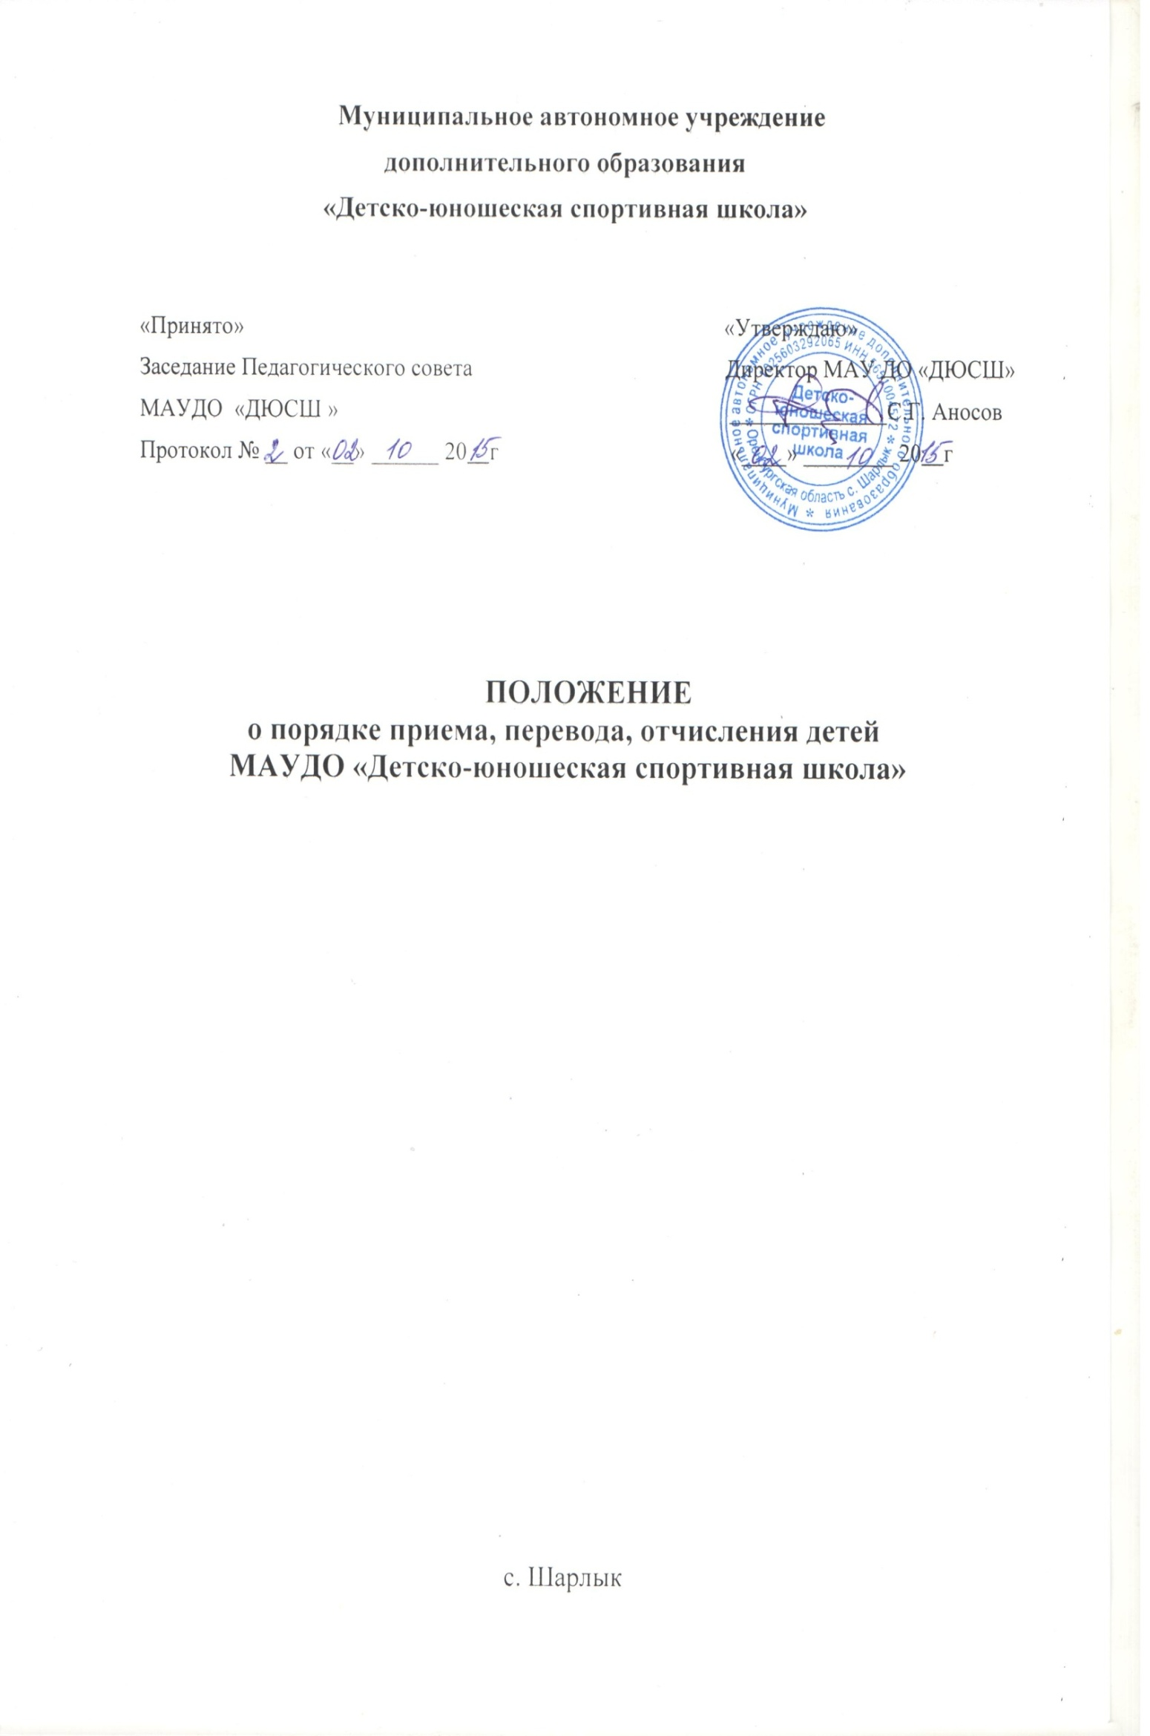
1. Общие положения
1.1. Положение о порядке приема, перевода, отчисления детей, обучающихся в МАУ ДО «ДЮСШ» разработано в соответствии с Конституцией РФ, Конвенцией о правах ребенка, Законом РФ «Об образовании» от 29.12.2012 г. № 273-ФЗ, Федерального закона от 04 декабря 2007 года № 329 ч. 3 ст. 34.1 «О физической культуре и спорте в Российской Федерации», Постановлением Правительства Оренбургской области от 09.02.2017г № 98-п, Приказом Министерства образования и науки РФ от 29.08.2013г. № 1008 «Об утверждении порядка организации и осуществления образовательной деятельности по дополнительным общеобразовательным программам».
1.2. Положение распространяется на обучающихся МАУДО «ДЮСШ».
1.3. Целью Положения является создание условий, обеспечивающих реализацию прав детей на общедоступное дополнительное образование.
1.4. Задача Положения – определить механизм приема, отчисления и учета движения детей в ходе образовательного процесса, координация действий его участников.
2. Порядок приема
2.1. Муниципальное автономное образовательное учреждение дополнительного образования «Детско-юношеская спортивная школа» (далее – ДЮСШ ) объявляет прием детей для обучения по дополнительным общеразвивающих образовательных программам и дополнительных предпрофессиональных общеобразовательных программам по видам спорта только при наличии лицензии на осуществление образовательной деятельности.
2.2. Бюджетная услуга может быть оказана всем жителям Шарлыкского района в возрасте от 6 до 17 года, вне зависимости от пола, расы, национальности, языка, происхождения, отношения к религии, убеждений, социального, имущественного и должностного положения родителей (законных представителей), наличия судимости родителей (законных представителей) в соответствии со стандартом качества бюджетной услуги. Основным критерием для зачисления в ДЮСШ является желание и склонности ребенка к занятиям избранным видом спорта и отсутствие медицинских противопоказаний.
2.3. Нормативные сроки обучения по программам различных направленностей определяются лицензией в соответствии с возрастом поступающих, учебным планом и образовательной программой.
2.4. Подача заявлений о приеме и прием детей в ДЮСШ производятся, как правило, с 01 по 15 сентября, формирование списков обучающихся осуществляется до 01 октября текущего года, прием детей в группы ДЮСШ из других спортивных школ осуществляется в течение всего учебного года. Возможен дополнительный набор при наличии свободных мест в группе при условии сдачи нормативов по общефизической и специальной подготовке.
2.5. Прием детей в ДЮСШ осуществляется при наличии следующих документов:
- письменное заявление родителей (законных представителей) обучающегося в заявлении указываются следующие сведения: - наименование программы спортивной подготовки, на которую планируется поступление;
- фамилия, имя и отчество (при наличии) поступающего;
- дата и место рождения поступающего;
- фамилия, имя и отчество (при наличии) законных представителей несовершеннолетнего поступающего;
- номера телефонов поступающего или законных представителей несовершеннолетнего поступающего (при наличии);
- сведения о гражданстве поступающего;
- адрес и место жительства поступающего;
К заявлению прилагаются следующие документы:
- копия документа, удостоверяющего личность;
- справка об отсутствие у поступающего медицинских противопоказаний для освоения соответствующей программы спортивной подготовки;
- фотографии поступающего (в количестве и формате, установленным физкультурно-спортивной организацией).
- согласие на обработку персональных данных.
2.6. Порядок и основание для отказа в приеме поступающего в МАУ ДО «ДЮСШ» является:
-непредставление заявления по форме, указанной в пункте 2.5;
- представление неполного пакета документов, указанных в пункте 2.5;
- нечитаемость представленных документов (копии документов), заполнение документов карандашом, а так же наличие в них подчисток, помарок, приписок, зачеркнутых слов или иных, не оговоренных в них исправлений;
- наличие недостоверных сведений в заявлении и документах, указанных в пункте 2.5;
- отсутствие свободного места в группе спортивной подготовки.

2.7. На основании заявлений от родителей (законных представителей) тренеры - преподаватели формируют списки обучающихся. Прием детей в ДЮСШ оформляется приказом директора. Повторное заявление подается в том случае, если ребенок выбрал другой вид спорта, которым он хотел бы заниматься.
2.8. При приеме детей администрация ДЮСШ, тренеры-преподаватели обязаны ознакомить их и их родителей (законных представителей) с Уставом ДЮСШ, лицензией на осуществление образовательной деятельности, дополнительной предпрофессиональной образовательной программой по виду спорта, режимом работы ДЮСШ и настоящим Положением о правилах приема, отчисления и перевода обучающихся и другими документами, регламентирующими организацию образовательного процесса.
2.9. Факт ознакомления родителей (законных представителей) ребенка, в том числе через информационные системы общего пользования, с лицензией на осуществление образовательной деятельности, Уставом ДЮСШ фиксируется в заявлении о приеме и заверяется личной подписью родителей (законных представителей) ребенка.
2.10. Подписью родителей (законных представителей) обучающегося фиксируется также согласие на обработку их персональных данных и персональных данных ребенка в порядке, установленном законодательством Российской Федерации и согласование с родителями (законными представителями) расписания занятий.
2.11. Дополнительный прием детей осуществляется при наличии мест, оставшихся после зачисления обучающихся или освободившихся в результате отчисления обучающихся. Зачисление на освободившиеся места проводиться в том же порядке, что и в первоначальные сроки.
2.12. Родителям (законным представителям) может быть отказано в приеме ребенка. Основанием для отказа в приеме в ДЮСШ являются: - наличие медицинских противопоказаний для занятий выбранным видом спорта; - превышение предельной численности контингента обучающихся в группе или в ДЮСШ.
2.13. Учащийся ДЮСШ имеет право заниматься не более 2-х группах, на разных отделениях и менять их при наличии заявления от родителей.

3. Порядок комплектования
3.1. Комплектование ДЮСШ на новый учебный год производится, как правило, с 1 сентября (1 октября) по 15 сентября (15 октября) ежегодно, в остальное время производится доукомплектование в соответствии с установленными нормативами.
3.2. Количество групп в ДЮСШ определяется в соответствии с программами образовательного учреждения дополнительного образования.
3.3. Спортивно-оздоровительные группы формируются как из вновь зачисляемых в ДЮСШ обучающихся, так из обучающихся, не имеющих по каким-либо причинам возможности продолжать занятия на других этапах подготовки, но желающих заниматься избранным видом спорта.
3.4. Лица, проходившие обучение ранее в другой детско-юношеской спортивной школе (спортивной организации), зачисляются на соответствующий этап и год обучения только с предоставлением документа, подтверждающего предшествующее обучение в другой детско-юношеской спортивной школе (спортивной организации), по избранному виду спорта с указанием результатов подготовки спортсмена, выполнения спортивных разрядов и принадлежности к учебной группе.
3.5. Выпускниками ДЮСШ являются обучающиеся, прошедшие все этапы подготовки и сдавшие выпускные нормативы. Выпускникам выдается зачетная квалификационная книжка спортсмена с указанием уровня спортивной подготовленности.
4. Сохранение места в учреждении
4.1. Место за детьми в ДЮСШ сохраняется на время его отсутствия в случаях болезни, карантина, прохождения санаторно-курортного лечения, отпуска родителей (законных представителей), в иных случаях в соответствии с уважительными семейными обстоятельствами, по заявлению родителей.
5. Порядок перевода обучающихся
5.1. Перевод обучающихся с одного года обучения на другой осуществляется при условии выполнения ими переводных нормативных требований по общей физической и специальной подготовке, утвержденных тренерскими советами по видам спорта ДЮСШ.
5.2. Тренер-преподаватель по результатам мониторинга освоения дополнительной образовательной программы (контрольно-переводных нормативов) формирует переводные списки и до 30(31) мая подает на рассмотрение тренерского совета.
5.3. На основании решения тренерского совета директор издает приказ о переводе обучающихся на последующий этап обучения.
5.4. Обучающиеся, не выполнившие программные требования предыдущего года обучения, на следующий год обучения не переводятся. Решением тренерского совета они могут продолжить обучение повторно, но не более одного раза на данном этапе обучения и в дальнейшем в спортивно-оздоровительных группах.
5.5. Отдельные обучающиеся, не достигшие установленного возраста для перевода в группу следующего года обучения, могут переводиться раньше срока приказом директора на основании решения тренерского совета ДЮСШ при персональном разрешении врача медицинского учреждения.
5.6. Перевод обучающегося в другое учреждение дополнительного образования осуществляется на основании заявления родителей (законных представителей) обучающегося с согласованием тренера-преподавателя обучающегося. Решение о переводе оформляется приказом директора.
5.7. По письменному заявлению от родителей (законных представителей) допускается перевод обучающихся в течение учебного года с одной группы в другую, или с одного отделения в другое.
6. Порядок отчисления
6.1. Отчисление детей может производиться:
- по заявлению родителей (законных представителей) и (или) медицинского заключения о состоянии здоровья ребенка, препятствующего дальнейшему посещению учреждения;
- по окончании обучения по образовательной программе;
- отчисление обучающегося в связи с достижением предельного возраста предусмотренным уставом учреждения для получения дополнительного образования;
- в связи с переводом в другое образовательное учреждение;
- по причине выезда за пределы территории Шарлыкского района (отчисление обучающегося из ДЮСШ осуществляется по письменному заявлению от родителей (законных представителей);
- по решению педагогического совета за совершенные неоднократно грубые нарушения Устава.
6.2. Грубым нарушением Устава ДЮСШ признается нарушение, которое повлекло или реально могло повлечь за собой тяжкие последствия в виде:
- причинение ущерба жизни, здоровья обучающихся, сотрудников, посетителей ДЮСШ;
- причинение ущерба имуществу ДЮСШ, имуществу обучающихся, сотрудников, посетителей ДЮСШ;
- дезорганизация работы образовательного процесса ДЮСШ
- за систематические пропуски тренировочных занятий, без уважительной причины.
6.3. Отчисление обучающегося из ДЮСШ применяется, если меры воспитательного характера не дали результата и дальнейшее пребывание обучающегося в ДЮСШ оказывает отрицательное влияние на других обучающихся, нарушает их права и права работников ДЮСШ, а также нормальное функционирование ДЮСШ. Решение об отчислении обучающегося принимается с учетом мнения его родителей (законных представителей), с согласия комиссии по делам несовершеннолетних и защите их прав. Решение об отчислении детей – сирот, оставшихся без попечения родителей, принимается с согласия комиссии по делам несовершеннолетних и защите их прав и органа опеки и попечительства.
6.4. В случае прекращения отношений между ДЮСШ и родителями (законными представителями) по инициативе родителей, последние обязаны письменно уведомить администрацию ДЮСШ или тренера-преподавателя о своих намерениях с указанием причин и обстоятельств принятого решения.
6.5. В течение 5 дней с момента получения заявления об отчислении от родителей (законных представителей) администрацией ДЮСШ издается приказ по личному составу учащихся.
6.7. Обучающийся, полностью освоивший дополнительную предпрофессиональную общеобразовательную программу, считается выпускником, отчисляется из ДЮСШ приказом директора.
7. Заключительные положения
7.1. Директор и заместитель директора по учебно-воспитательной работе ДЮСШ несут ответственность за соблюдение Положения о правилах приема, отчисления и перевода обучающихся.

